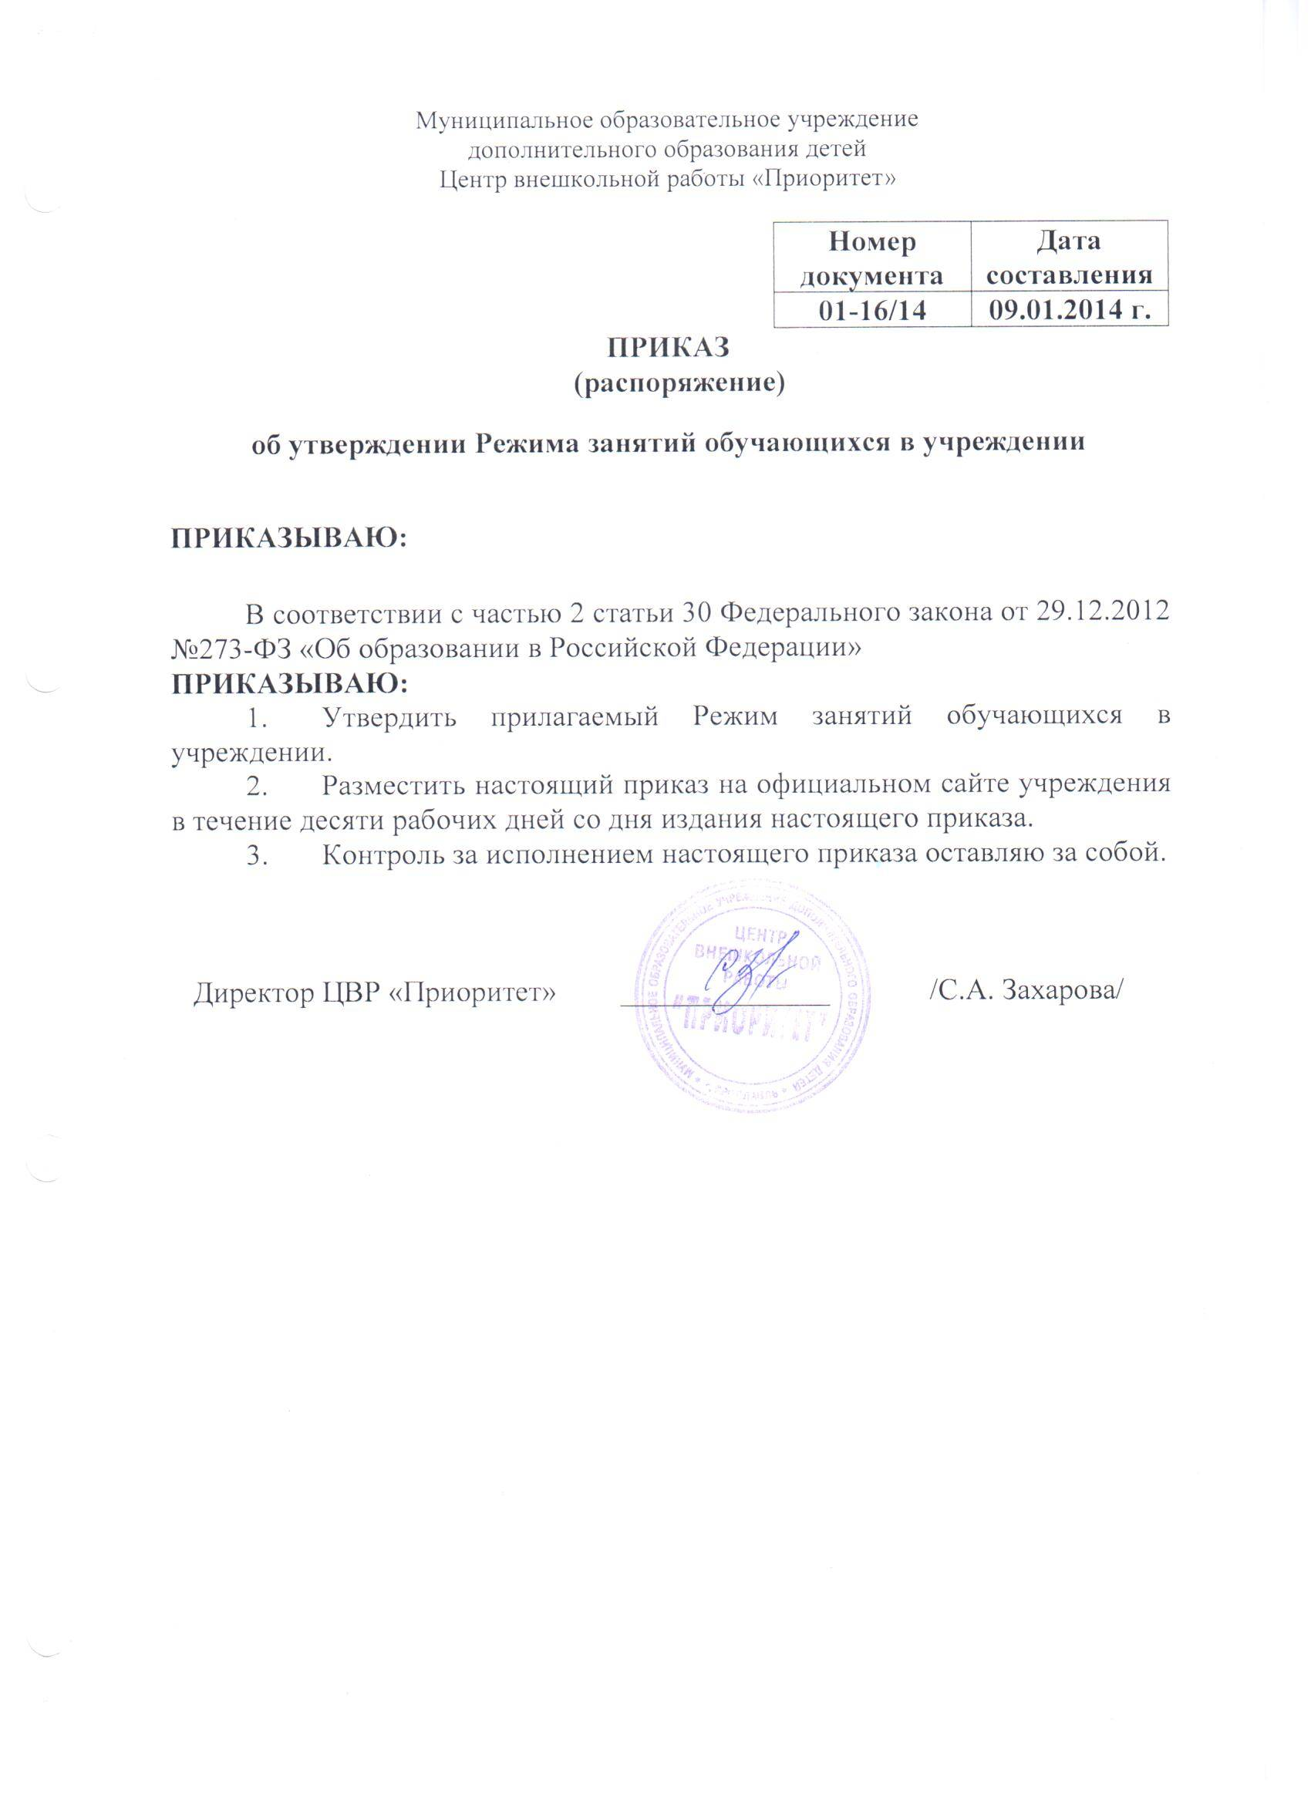

Приложение
УТВЕРЖДЕН
приказом директора
от 09.01.2014 №01-16/14
Режим занятий обучающихся в учреждении
- Учебный год в ЦВР «Приоритет» (далее – Учреждение) начинается не позднее 15 сентября и заканчивается, как правило, 25 мая.
- Обучение проводится в две смены, в середине дня устраиваются 1-2- часовой перерыв между сменами для уборки и сквозного проветривания помещений.
- Учебные занятия начинаются в 8.00. и заканчиваются не позднее 20.00.ч. Максимально допустимая нагрузка в течение дня составляет:
- для детей дошкольного возраста 5-6 лет занятие продолжительность не более 30 минут два занятия в день 2 раза на неделе и 3 занятия в субботу или в воскресенье по 30 минут с перерывами между занятиями по 10 минут.
- для обучающихся 1 - 2 классов – 2 раза в неделю по 45 минут для обучающихся 3–11 классов – 6 уроков;
- для обучающихся 7–11 классов 2 раза в неделю по 2 занятия ( каждое занятие по 45 минут) для 1 года обучения и 3раза в неделю (каждое занятие по 45 минут) – 2год и последующие года обучения.
- Между занятиями в общеобразовательном учреждении (независимо от обучения) и посещением ЦВР «Приоритет» должен быть перерыв для отдыха не менее часа.
- Занятие детей в Учреждении могут проводиться в любой день недели, включая воскресенья и каникулы.
- Расписание занятий составляется с учетом занятости детей и подростков в общеобразовательных учреждениях.
- Продолжительность занятий детей в Учреждении в учебные дни, как правило, не должна превышать 1,5 ч, в выходные и каникулярные дни -3ч. После 30-45мин. занятий необходимо устраивать перерыв длительностью не менее 10 мин. Для отдыха детей и проветривания помещений.
- Занятия объединениях дополнительного образования в Учреждении могут проводиться в любой день недели, включая воскресные и каникулы.
- Максимальная продолжительность занятий в объединениях дополнительного образования в учебные дни составляет 1,5 часа, в выходные и каникулярные дни – 3 часа. После 30–45 минут занятий устраивается перерыв длительностью не менее 10 минут для отдыха обучающихся и проветривания помещений.
- Режим занятий объединений дополнительного образования устанавливается расписанием, утверждаемым директором Учреждения по представлению педагогических работников с учетом пожеланий родителей (законных представителей), возрастных особенностей детей и установленных санитарно-гигиенических норм.
- Посещение обучающимся занятий более чем в 2 объединениях дополнительного образования не рекомендуется.
- При привлечении обучающихся среднего и старшего возрастов к трудовой деятельности режим дня должен организовываться в соответствии с санитарными правилами по содержанию и организации работы лагерей труда и отдыха, трудовых бригад и гигиенических критериев допустимых условий и видов работ для подростков.
- Иные особенности режима занятий обучающихся в Учреждении устанавливаются государственными санитарно-эпидемиологическими правилами и нормативами.

